**NOMEPROJETO**

Documentação

SP Medical Group

Sumário

1. Resumo 3

2. Descrição do projeto 3

3. Modelagem de software 4

Modelo Conceitual 4

Modelo Lógico 4

Modelo Físico 4

Cronograma 4

# Resumo

A documentação serve como um registro para o que o foi feito no projeto, tem cada passo e processo que foi necessário para chegar até o fim. É uma melhor forma de organizar os trabalhos, e para quem está vendo de fora poder entender qual o seu método de realizar as atividades propostas. Possui todo as etapas para o desenvolvimento de um trabalho.

# Descrição do projeto

A SP Medical Group era uma clínica de pequeno porte do ramo da saúde, que armazenava os registros dos seus clientes em planilhas, e com o sucesso da clínica foi necessário uma nova forma de administrar a demanda que os pacientes exigiam, o foco do projeto é desenvolver um sistema web/mobile integrado que fizesse a gestão da clínica de forma automatizada, e nessa parte do trabalho foi realizado o banco de dados da empresa.

# Modelagem de software

O banco de dados relacional fornece dados que podem ser relacionados entre si e os organiza em formato de tabela. Ajuda em uma melhor organização e administração de um projeto, facilita o acesso aos dados e com a relação desses se geram informações coesas e de facil compreensão.

Um banco de dados não relacional não utiliza o formato de estrutura de tabela, linha e coluna utilizado pelos bancos de dados relacionais. Esses bancos de dados estão equipados com estruturas variadas de modelagem e armazenamento de dados

## Modelo Conceitual

Aqui foi feita as ligações de cada tabela do banco de dados (como médico e clinica), com suas relações (médico se relaciona com especialidade) e cardinalidades (1:N, 1:1, N:N)

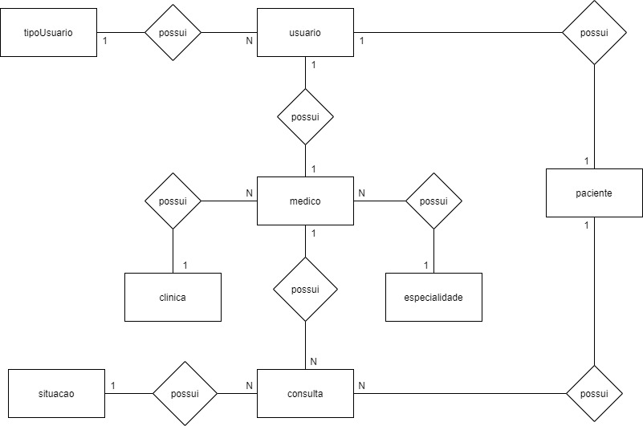

## 

## Modelo Lógico

O modelo lógico foi baseado na arquitetura do conceitual, possuindo os atributos, as PK (Primary key) e as FK (Foreign key) de cada tabela.

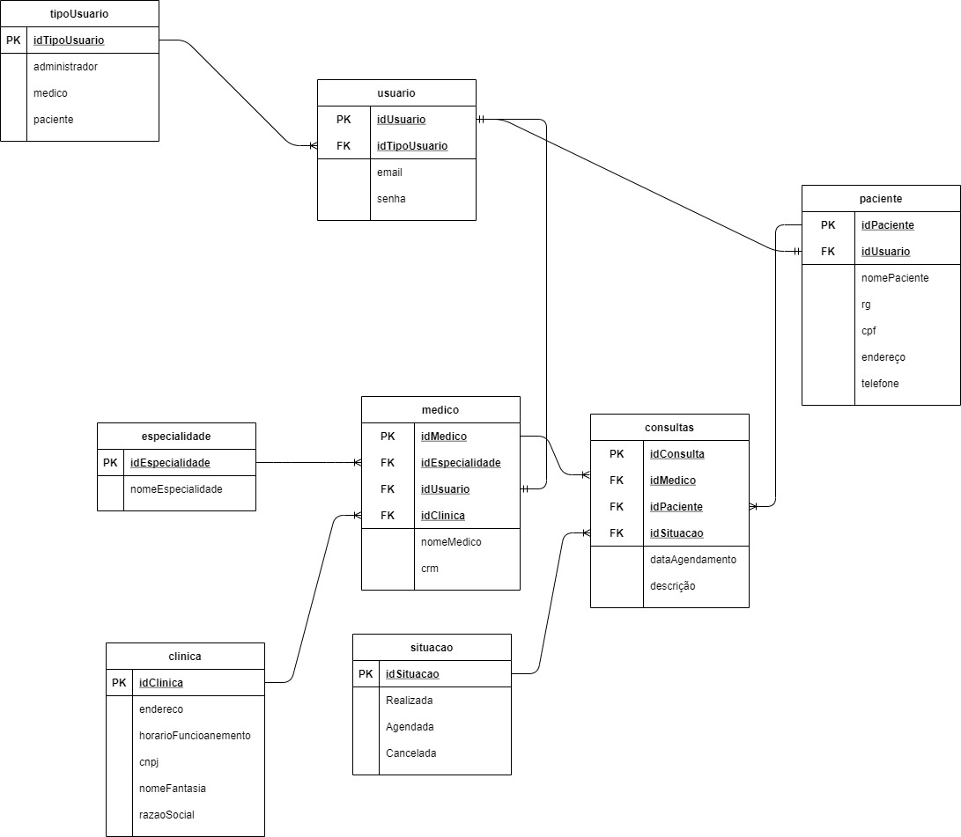

## 

## Modelo Físico

Modelo fisíco foi feito através do SSMS, após a criação das tabelas e inserção de dados. Com a função de “Novo diagrama de banco de dados” disponível em qualquer banco criado.

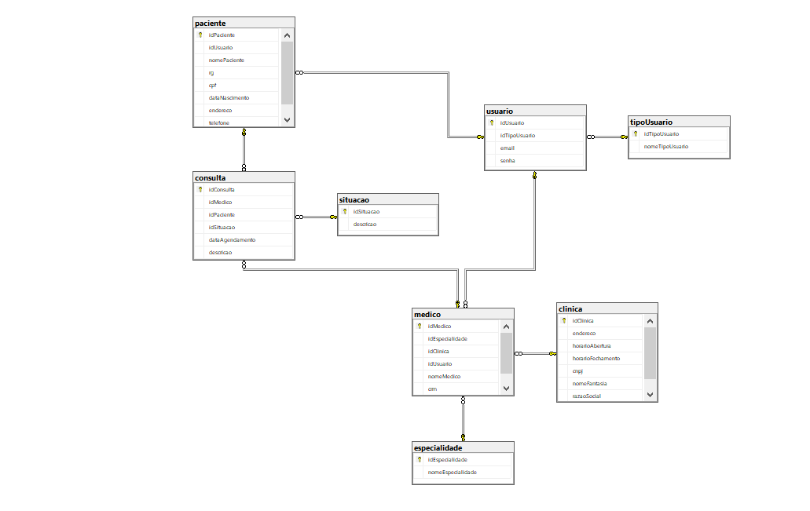

## 

## Cronograma

|  |  |  |  |  |  |
| --- | --- | --- | --- | --- | --- |
|  | Dia 1 | Dia 2 | Dia 3 | Dia 4 | Dia 5 |
| Tarefa 1 | Modelagens |  |  |  |  |
| Tarefa 2 |  | Scripts (DDL E DML) | Scripts (DQL) |  |  |
| Tarefa 3 |  |  |  | x | Documentação |

Obs.: https://trello.com/b/Jnvt8far/sp-medical-group